ATIVIDADE ARTE -2H
PROFESSORA: ADRIELLE FRANÇA
ALUNO (A) _________________________________
QUINTA-FEIRA: 08/10/2020

PINTE A OBRA DA TARSILA DE AMARAL DE ACORDO COM A OBRA ORIGINAL

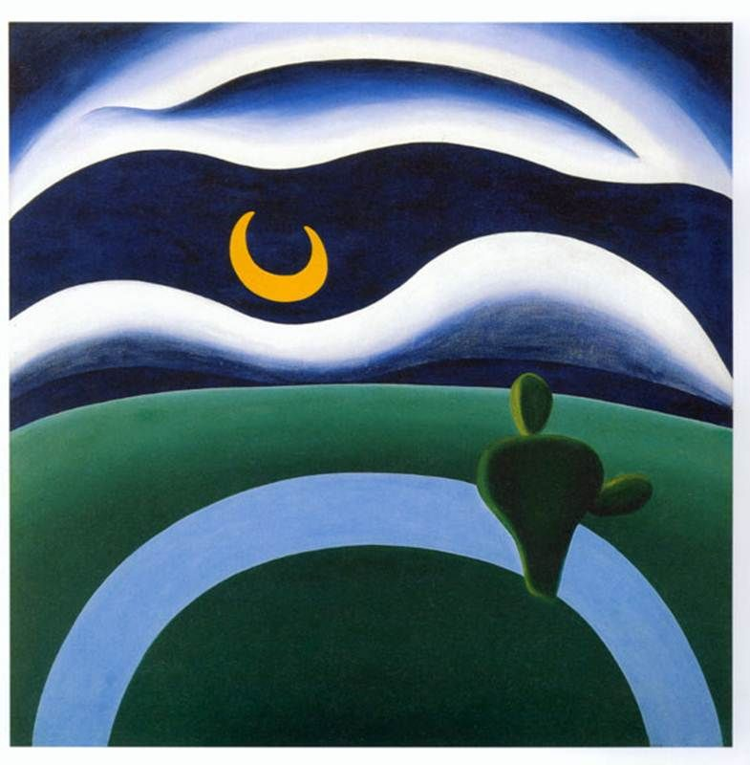
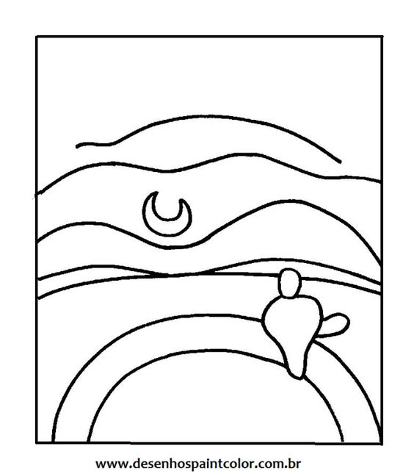
TARSILA PRODUZIU A LUA QUATRO ANOS DEPOIS DE ABAPORU (1924). O GIGANTE PINTADO EM MEIO A UMA PAISAGEM SOLAR COM TONS ABERTOS DE AZUL, AMARELO E VERDE SAI DE CENA E ENTRA UM “CACTO-HOMEM” EM UM CENÁR== INTROSPECTIVO, EM UM CENÁRIO CONSTRUÍDO POR AZUL E VERDE, AGORA MAIS ESCUROS. A SINTETIZAÇÃO DAS FIGURAS, CONTUDO, PERMANECE.

